Tóm tắt lý thuyết và hướng dẫn giải bài tập Toán lớp 7: Nhân chia số hữu tỉ
A. Tóm tắt lý thuyết nhân chia số hữu tỉ
Với hai số hữu tỉ: x = a/b; y = c/d
1. Nhân hai số hữu tỉ:
x.y = (a/b).(c/d) = a.c/b.d
2. Chia hai số hữu tỉ:
x:y= (a/b): (c/d) = a.d/b.c
3. Chú ý:
– Phép nhân trong Q có các tính chất cơ bản: giao hoán, kết hợp, nhân với 1, tính chất phân phối của phép nhân đối với phép cộng
– Thương của phép chia x cho y (y ≠ 0) gọi là tỉ số của x và y, kí hiệu là x:y
B. Giải bài tập trong Sách giáo khoa trang 12 Toán lớp 7 tập 1
Bài 1 (Trang 12 SGK Toán Đại số lớp 7 tập 1)
Tính:
a) (-2/7).(21/8) b) (0,24).(-15/4)
c) (-2).(-7/12) d) (-3/25):6
Đáp án và hướng dẫn giải
- $$\frac{−2}{7}\text{.}\frac{\text{21}}{8}=\frac{−2\text{.}\text{21}}{7\text{.}8}=\frac{−\text{42}}{\text{56}}=\frac{−3}{4}$$
- $$0,\text{24}\text{.}\frac{−\text{15}}{4}=\frac{\text{24}}{\text{100}}\text{.}\frac{−\text{15}}{4}=\frac{6}{\text{25}}\text{.}\frac{−\text{15}}{4}=\frac{6\text{.}(−\text{15})}{\text{25}\text{.}4}=\frac{−\text{90}}{\text{100}}=\frac{−9}{\text{10}}$$
- $$(−2)\text{.}\left(\frac{−7}{\text{12}}\right)=\frac{(−2)(−7)}{\text{12}}=\frac{\text{14}}{6}=\frac{7}{6}=1\frac{1}{6}$$
- $$\left(\frac{−3}{\text{25}}\right):6=−\frac{3}{\text{25}}:\frac{6}{1}=−\frac{3}{\text{25}}\text{.}\frac{1}{6}=\frac{−3\text{.}1}{\text{25}\text{.}6}=\frac{−3}{\text{150}}=\frac{−1}{\text{50}}$$
Bài 2 (Trang 12 SGK Toán Đại số lớp 7 tập 1)
Ta có thể viết số hữu tỉ -5/16 dưới dạng sau đây:
a) -5/16 là tích của hai số hữu tỉ . Ví dụ -5/16 = -5/2 .1/8
b) -5/16 là thương của hai số hữu tỉ. Ví dụ -5/16 =-5/2 : 8
Đáp án và hướng dẫn giải
Mỗi câu có nhiều đáp án, chẳng hạn:
- $$\frac{−3}{4}\text{.}\frac{\text{12}}{−5}\text{.}\left(\frac{−\text{25}}{6}\right)$$
- $$\frac{−5}{\text{16}}=\frac{−5}{8}:2=\frac{−5}{4}:4=\text{.}\text{.}\text{.}\text{.}$$
Bài 3 (Trang 12 SGK Toán Đại số lớp 7 tập 1)
Tính
- $\frac{−3}{4}\text{.}\frac{\text{12}}{−5}\text{.}\left(\frac{−\text{25}}{6}\right)$ b) $(−2)\text{.}\frac{−\text{38}}{\text{21}}\text{.}\frac{−7}{4}\text{.}\left(−\frac{3}{8}\right)$
c) $\left(\frac{\text{11}}{\text{12}}:\frac{\text{33}}{\text{16}}\right)\text{.}\frac{3}{5}$ d) $\frac{7}{\text{23}}\text{.}\left[\left(−\frac{8}{6}\right)−\frac{\text{45}}{\text{18}}\right]$
Đáp án và hướng dẫn giải:
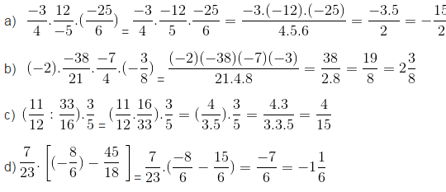
Bài 4 (Trang 12 SGK Toán Đại số lớp 7 tập 1)
Điền các số hữu tỉ thích hợp vào ô trống
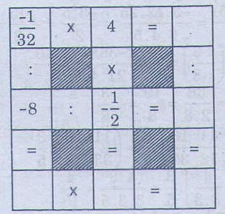
Đáp án và hướng dẫn giải:
Tính theo hàng ngang theo thứ tự từ trên xuống:
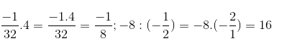
Tính theo cột dọc theo thứ tự từ trái sang phải:
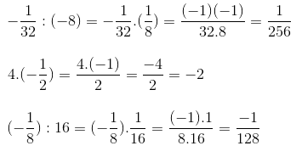
Ta được kết quả ở bảng sau:
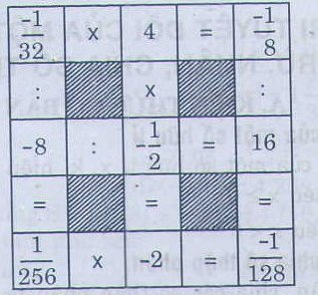
Bài 5 (Trang 12 SGK Toán Đại số lớp 7 tập 1)
Em hãy tìm cách “nối” các số ở những chiếc là bằng dấu các phép tính cộng, trừ, nhân, chia và dấu ngoặc để được một biểu thức có giá trị đúng bằng số ở bông hoa?
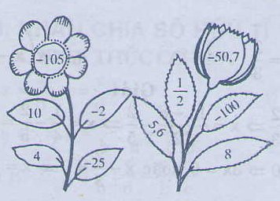
Đáp án và hướng dẫn giải:
Có nhiều cách nối, chẳng hạn:
4.(-25) + 10 : (-2) = -100 + (-5) = -105
1/2 (-100) – 5,6 : 8 = -50 -0,7 = -50 + (-0,7) = -50,7
Bài 6 (Trang 12 SGK Toán Đại số lớp 7 tập 1)
Tính
- $$\left(−\frac{2}{3}+\frac{3}{7}\right):\frac{4}{5}+\left(\frac{−1}{3}+\frac{4}{7}\right):\frac{4}{5}$$
- $$\frac{5}{9}:\left(\frac{1}{\text{11}}−\frac{5}{\text{22}}\right)+\frac{5}{9}:\left(\frac{1}{\text{15}}−\frac{2}{3}\right)$$
Đáp án và hướng dẫn giải:

